**摘要：**本队设计了一种可自动行驶的小车，可在指定路径上自动行驶。小车使用MSPM0G3507作为主控，步进电机作为驱动轮电机，MPU6050陀螺仪和红外传感器作为循迹模块，通过PID算法实现小车的循迹功能，通过陀螺仪偏航角计算实现自动行驶。经测试，系统自动行驶完全符合题目要求，各规定路径行驶用时均小于题目要求。系统启动由4.3寸液晶屏生成的图形化界面控制，可实时显示小车方位角、实时状态、各个参数，人机交互界面友好，达到了较好的性能指标。

**关键字：**MSPM0G3507单片机，PID算法，液晶屏；

**Abstract:** Our team has designed a car that can drive autonomously on a designated path. The car uses MSPM0G3507 as the main control, stepper motor as the driving wheel motor, MPU6050 gyroscope and infrared sensor as the tracking module, the tracking function of the car is realized by PID algorithm, and the automatic driving is realized by gyroscope yaw Angle calculation. After testing, the automatic driving of the system fully meets the requirements of the topic, and the driving time of each specified path is less than the topic requirements. The system is controlled by the graphical interface generated by the 4.3 inch LCD screen, which can display the azimuth Angle, real-time status and various parameters of the car in real time. The human-computer interaction interface is friendly and achieves good performance indicators.

**Keywords:** MSPM0G3507 microcontroller, PID algorithm, LCD screen;

# **方案设计**

## **理论分析**

根据题目要求，小车运动主要分为两种方式，一种是沿着黑线循迹前进在题目中对应从B到C，从D到A，另一种是在脱离黑线后在空白处行走，如题目中从A到B，从C到D，从A到C和从B到D。而这两种运动模式各有各的实现方法。以下是对这两种运动方法实现的理论分析。

**1.1.1 小车循黑线的运动模式**

本系统循黑线的运动方式选择主要基于黑线和赛道其他白色区域之间的颜色，为了识别黑色赛道采用红外传感器。红外传感器通过红外发射管将红外光射到赛道上，当该光线射到黑色路径时，大部分红外光被吸收而反射回来的光很少；而当光射到白色或浅色区域时，这些区域会反射大部分红外光，形成明显差异。因此可以通过接收返回的信号判断传感器底部是黑线还是白线。这样就能完成第一步对黑线的识别。

随后，为了可以控制小车沿着识别到的黑线运动，我们采用了8路红外循迹模块，此模块的优势是红外传感器的数量多，可以增大小车的识别范围和系统识别黑线的鲁棒性。同时，八路红外传感器的输出为数字量，其逻辑简单有利于代码的快速编写。

对于该功能的算法，我们选择使用串级PID（比例-积分-微分）控制算法，根据红外传感器模块识别到黑线相对与小车中心位置的偏差进行位置式PID算法纠正，将该偏差值输入PID算法计算出适用于电机的路径误差从而输出信号调整步进电机进行差速转动，确保小车沿着黑线稳定前进。

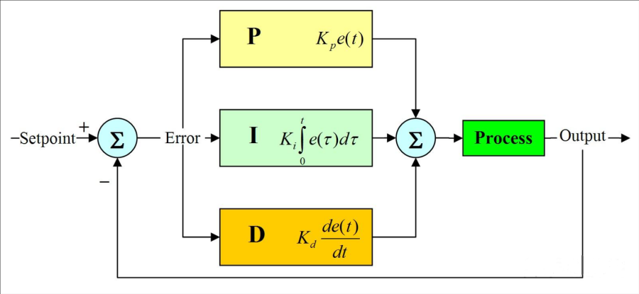

图 1 PID算法原理图

**1.1.2 小车空白处的运动模式**

根据题目要求加以分析，在空白处进行运动是沿着某一固定方向直线行驶，如A~B点时是从A点直线行驶至B点，A~C点时是从A点偏转后直线行驶至C点，而实现上述行驶方案便需依据角度传感器获取小车当前的偏航角。本系统采用MPU6050三维角度传感器模块实现对小车姿态角的解算，其中MCU通过IIC协议获取MPU6050检测到的原始数据。通过计算得到绕Z轴旋转的速度，通过公式：

计算得出小车当前的偏航角。

其中，是通过陀螺仪原始参数解算出来的绕z轴角加速度，会存在一定误差，这种误差一般是由于陀螺仪本身的测量数据误差，以及数据处理后由于数据处理不够精确等问题共同产生的。于是本系统使用卡尔曼滤波、互补滤波等滤波方法来减少误差，并在滤波后对输出的数据进行多测测量并拟合，最终解决陀螺仪零点漂移的问题。

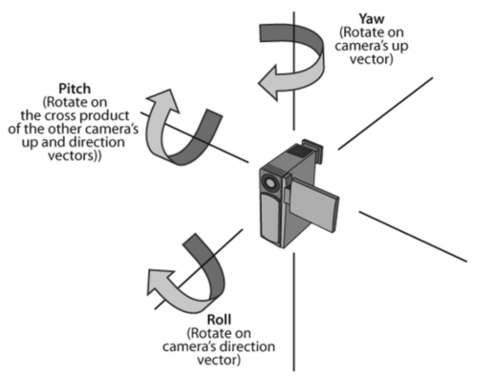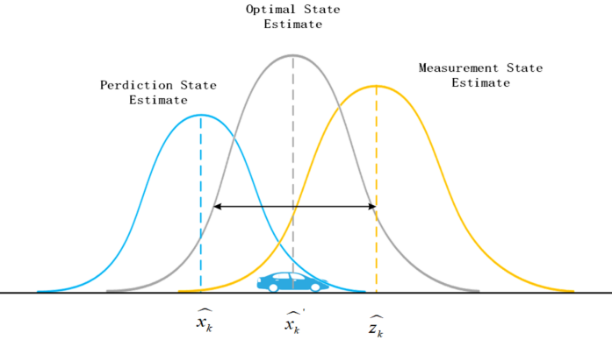

图 2 陀螺仪状态角示意图 图 3 陀螺仪状态角示意图

## **器件选择**

**1.2.1 主控芯片选型**

本系统采用 TI 的 MSPM0G3507 作为主控，该芯片属于超低功耗的 32 位 MCU 系列，工作频率高达 80MHz。

MSPM0G3507 提供高达 128KB 的嵌入式闪存和 32KB 的 SRAM，均带有 ECC。该 MCU 集成了 7 通道 DMA、数学加速器和多种高性能模拟外设，包括两个 12 位 4MSPS ADC、一个 12 位 1MSPS DAC、三个高速比较器和多个运算放大器。外设非常齐全且功能十分强大！！！

实际芯片使用过程中也可以感受到TI公司生成此块芯片的强大，MCU运行程序的速度非常快，并且端口复用功能非常多，调试起来也很丝滑。综上选择功能强大的MSPM0G3507作为本系统的主控芯片。

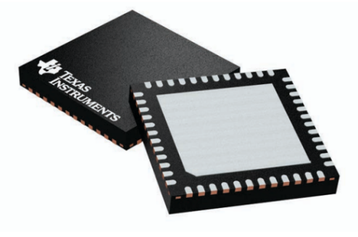

图 4 TI芯片

**1.2.2 循迹模块**

对于本题要求的对黑线进行循迹分析可知，一般的循迹模块如四路红外传感器模块、八路灰度传感器模块等，一是识别宽度不够，无法在大区域内循迹，鲁棒性不足；二是输出为模拟量导致数据处理难度增加，使MCU运算速度不够快。上述不足都可能导致小车无法准确地循迹黑线，综上选择八路红外传感模块。

八路红外传感模块是一款识别角度较宽而且精准度较高的循迹传感模块，它能准确的区分出黑色循迹线和白色区域，从而达到准确识别路径与小车中心的偏差值供PID算法进行差速调整小车的运动轨迹。

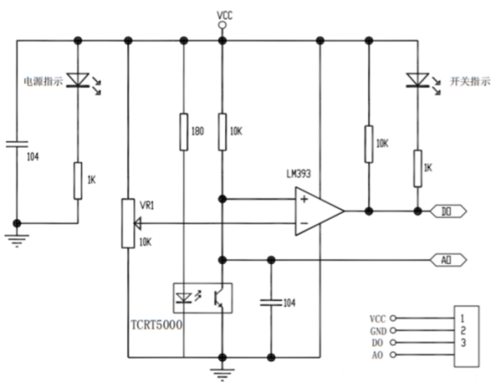

图 5 单路红外循迹模块原理图

**1.2.3 姿态角度传感器**

对于本题的一些走直线、偏转的要求，本系统选择使用姿态角度传感器。该传感器需要准确识别当前小车的偏航角，从而根据逻辑对小车的方向进行矫正。本系统姿态传感器选择的是MPU6050，此姿态传感器性价比高且性能良好。唯一不足之处便是此传感器在测量偏航角的时候容易出现角度零飘问题。

而对于此类问题本组在采集数据的时候利用软件方面的卡尔曼滤波等滤波算法和Matlab对测得数据进行**拟合矫正**，最终得到了无零飘现象的姿态传感器，能够完美测量得到当前的偏航角。

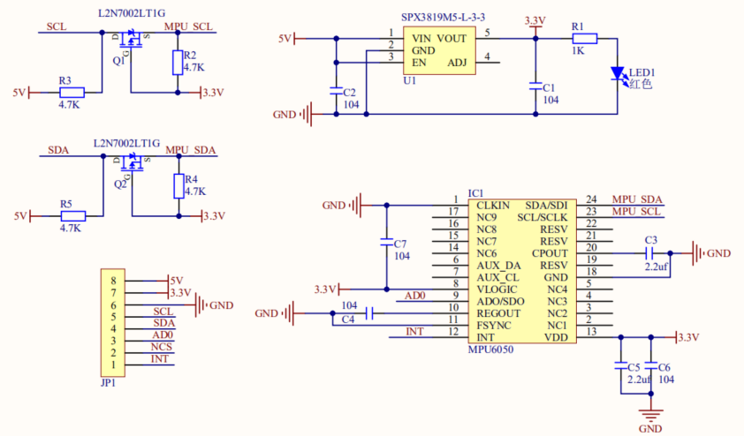

图 6 MPU6050陀螺仪传感器原理图

**1.2.4 电机模块**

小车常用电机模块有：直流有刷电机、步进电机等。前者一般使用PWM波对电机进行调压调速，由于直流有刷电机间普遍存在差异性，在相同信号驱动下，不同电机的实际转速会有不可忽略的误差，导致小车的实际运行轨迹不可精确控制。因此，本系统选择使用步进电机。步进电机可以通过脉冲驱动，每有一个脉冲便会转动一定角度，由此可以实现较为准确的小车轨迹控制。对于本题中的弯道、无指示直道以及对小车速度的要求，步进电机较为适用于该题。在无指示直道中可以实现较为精确的小车位置的控制，在弯道中可以实现稳定的方位角控制。

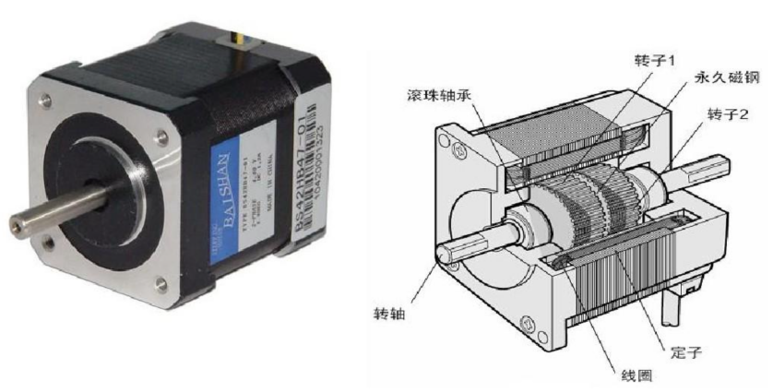

图 7 步进电机

## **设计方案论证**

**1.3.1 循迹方案**

**方案一：****直流减速电机+灰度循迹模块方案。**此方案的灰度传感器对环境光敏感，光线变化可能导致误判，影响循迹精度。直流减速电机响应慢，难以快速调整方向，可能导致小车无法及时纠正偏差，同时存在机械磨损和噪音问题，长期使用可能降低性能并增加维护成本。灰度传感器和控制算法需精细调试，调试过程复杂且耗时。电机功耗高，影响续航时间，需要频繁充电或更换电池，且系统对不同地面材质和突发障碍物适应性差。

**方案二：****步进电机+红外循迹模块方案。**此方案结合步进电机和红外循迹模块，具备显著优势。步进电机通过角度控制，实现高精度的调整，确保小车在路径跟踪中稳定且精确，在中低速时提供较大扭矩，适合高精度控制，并可根据需求微调。红外循迹模块在检测黑线与地面反射率变化方面表现优异，红外传感器响应快速，能准确识别路径并及时反馈信息。两者结合实现了快速、稳定的循迹效果。步进电机结构简单，运行稳定，不易受环境干扰，适用于复杂环境。红外传感器抗干扰能力强，在各种光照条件下均能稳定工作。

总的来说，步进电机与红外循迹模块方案在精准控制、稳定性和响应速度方面具有显著优势，适用于高精度、复杂环境的循迹任务。综上选择方案二。

**1.3.2 自动行驶方案**

**方案一：磁力计+直流减速电机方案。**磁力计和直流减速电机组合在自动行驶中面临挑战。磁力计对外部磁场敏感，易受金属干扰，影响导航和定位。直流减速电机在低速时控制精度差，易抖动，且能效低，在重负载或长时间运行时发热大，需要额外散热和维护。此外，减少磁干扰并提高精度需要复杂的滤波和校正算法，增加了系统复杂性和开发成本。

**方案二：陀螺仪+步进电机方案。**陀螺仪高精度测量偏航角度，通过数据融合实现稳定的方向控制和姿态调整。步进电机提供优良的控制精度和重复定位能力，通过角度控制实现精确的位置调整和运动控制，适用于精细路径跟踪。其开环控制特性简化了系统设计和控制算法，降低了复杂性，增强了设计灵活性，减少了对复杂传感器和算法的依赖。

综合来看，方案二通过提供高精度的方向测量和精准的运动控制，可实现自动行驶系统的优越性能，故选择方案二。

# **系统实现**

## **硬件设计**

**2.1.1系统框图**

根据以上的方案论证与比较，当在屏幕上按下各个模式之后，小车可以执行对应模式的功能。小车在收到指令之后会通过步进电机、陀螺仪、八路红外循迹模块的配合最终实现自动行驶的功能。

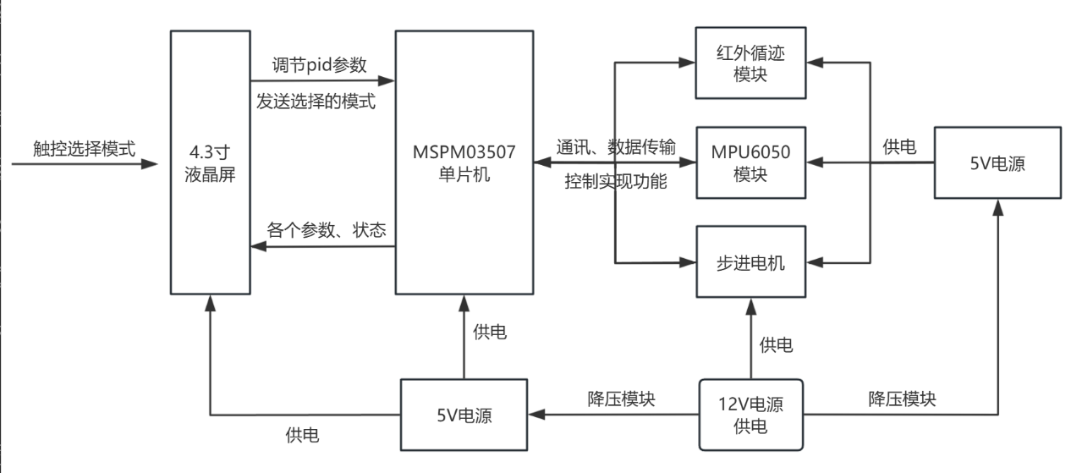

图 8 系统框图

## **软件设计**

**2.2.2 软件流程**

本系统的软件部分由TI公司的MSPM0G3507组成，单片机主要是负责采集并处理数据、整个系统的控制以及实现良好的人机交互界面。在液晶屏幕上实现触屏操控系统，利用菜单选择所需实现功能，并通过串口与单片机实时通信，将小车当前状态以及各个自动行驶的参数显示在屏幕中。程序流程图如下图所示。

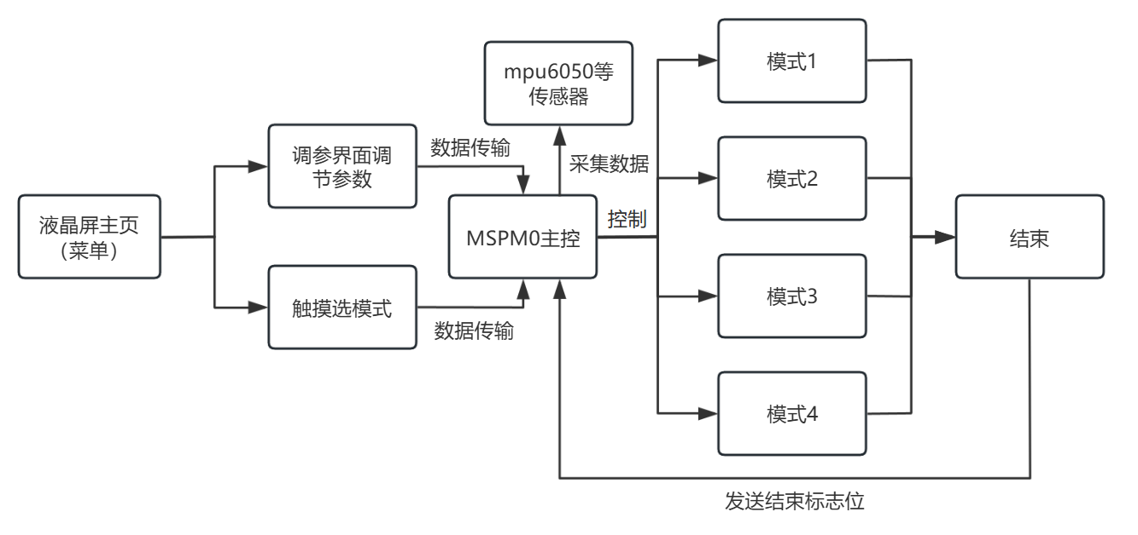

图 9 软件流程图

### 软件算法优化

由上侧说明可知，陀螺仪在获得数据并解算过程中可能会造成一定的误差，而对于小车来说，微小角度的误差就会导致小车走偏从而导致无法实现自动行驶功能。因此采用软件算法减少此类误差。本系统使用的是**卡尔曼滤波法和二阶互补滤波法**，对获取到的陀螺仪数据进行滤波处理大幅提升了测量的精准度。以下是使用两种滤波算法和未使用的区别：

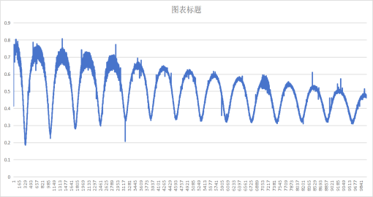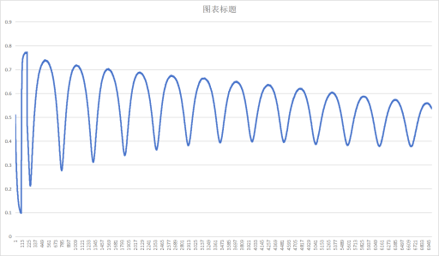

图 10 滤波前信号 图 11 滤波后信号

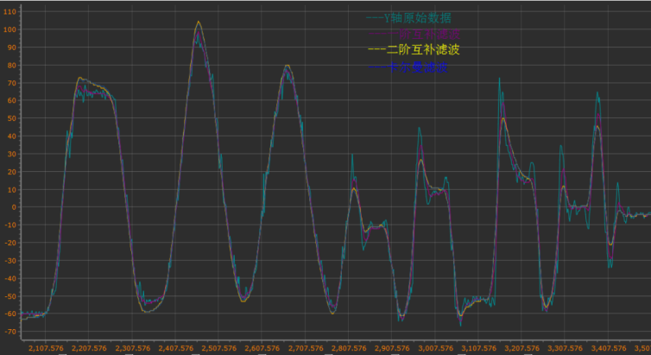

图 12 原始数据与各种滤波后数据模拟对比图

### 软件注意事项

1. 算法优化。由于本题需实时控制小车的运动状态，需要单片机和各个

传感器互相通讯采集并处理庞大的数据量，各个模块分频后的数据处理速度

较低。此时算法的优化就尤为重要，需要数据采集的又多、又快、又准。

1. 模块化编程。各个模块具有一定的独立性和可移植性，在调试过程中更容易 寻找到程序漏洞，在修改程序时，也不会影响其他模块的实现。

# **作品性能测试与分析**

## **系统性能概览**

**表 1 系统性能指标**

|  |  |  |  |
| --- | --- | --- | --- |
| 题目要求 | | | 完成情况 |
| （1） | 小车由A点到达B点停止 | 在B点处停止 | 完成 |
| 声光提示 | 完成 |
| 用时不大于15秒 | 最快用时1.1s |
| （2） | 小车由A点出发沿ABCDA顺序自动行驶一圈 | 在A点处停止 | 完成 |
| 声光提示 | 完成 |
| 用时不大于30秒 | 最快用时11.2s |
| （3） | 小车由A点出发沿ACBDA顺序自动行驶一圈 | 在A点处停止 | 完成 |
| 声光提示 | 完成 |
| 用时不大于40秒 | 最快用时10.6s |
| （4） | 小车由A点出发沿ACBDA顺序自动行驶四圈 | 按要求3转四圈 | 完成 |
| 声光提示 | 完成 |
| 用时越少越好 | 最快用时43.8s |

## **误差分析**

1. Mpu6050的零点漂移问题导致累积误差逐渐增大，姿态角误差随时间增加而逐渐增大，导致小车稳定性逐渐变差。对此，我们使用卡尔曼滤波器对陀螺仪获取的数值进行递归滤波，从而校准传感器的输出参数使小车的行驶轨迹更加稳定。
2. 由于小车在行驶过程中若要加快运行的速度则会有可能导致小车轮子与赛道之间的摩擦增加，这时若小车轮子上沾了灰尘则容易导致小车车轮产生滑动，从而造成行驶误差。

# **附录**

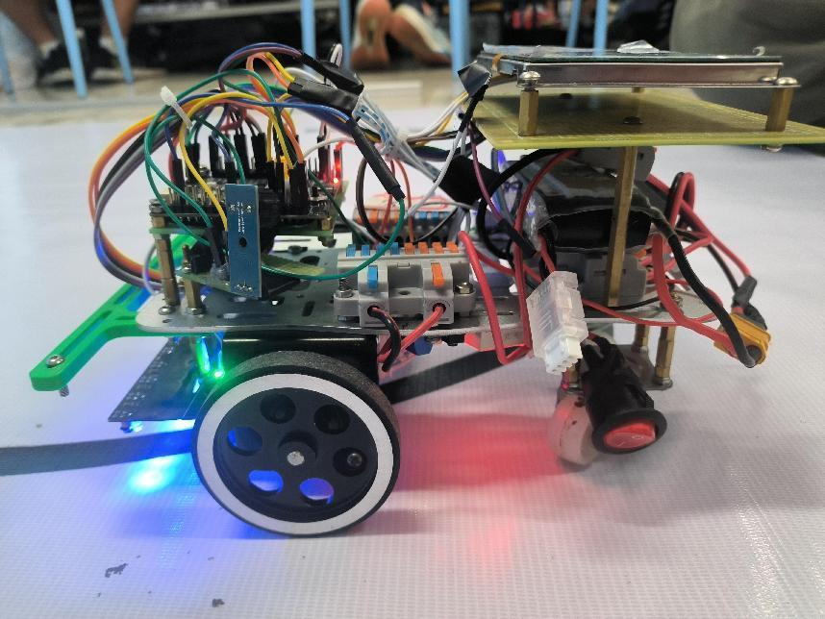

图 13 小车整体侧面图

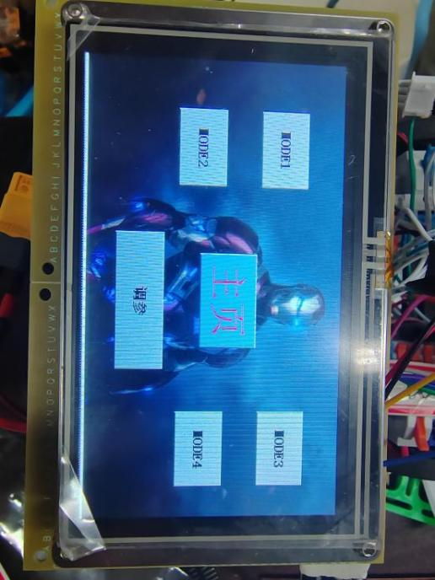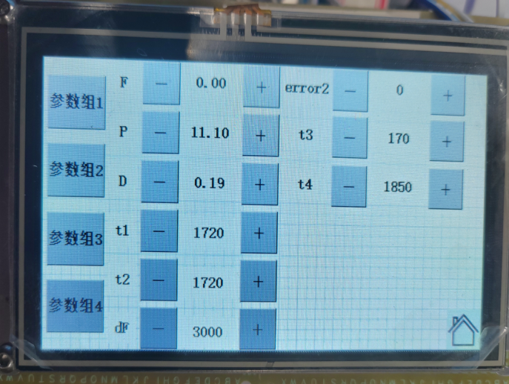

图 14 液晶屏控制面板主页面 图 15 液晶屏设置参数界面